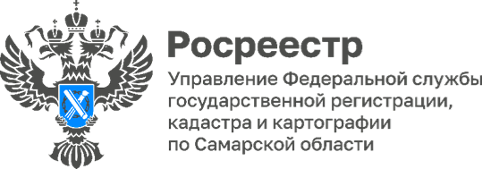
23.01.2024
В Самарской области стали чаще пользоваться
электронными услугами Росреестра
Более полумиллиона заявлений на учетно-регистрационные действия поступило в самарский Росреестр посредством электронных сервисов, что составляет 57% от всех заявлений, представленных в региональное Управление.
Доля таких обращений увеличилась на 11,5% по сравнению с 2022 годом. Из представленных документов в 100% случаях в электронном виде заявления поступают от нотариусов, органов местного самоуправления и органов государственной власти.
82,5% документов поступило посредством электронного документооборота на государственную регистрацию ипотеки и 86,3% на регистрацию договоров долевого участия в строительстве.
«Для нас важно, что сегодня любой заявитель может быстро, с максимальным комфортом и, главное, безопасно оформить недвижимость. Тенденция роста подачи заявлений на учетно-регистрационные действия в электронном виде в 2023 году свидетельствует о популярности данной услуги», - комментирует заместитель руководителя Управления Росреестра по Самарской области Татьяна Титова.
Материал подготовлен пресс-службой
Управления Росреестра по Самарской области

